**GCR presenta il nuovo layout di Cersaie**

*Il* ***G****ruppo* ***C****erdisa* ***R****icchetti presenta il nuovo concept del suo stand e una selezione delle collezioni che saranno protagoniste al padiglione 30 – stand C84_C88 in occasione della prossima edizione di Cersaie dal 23 al 27 settembre 2024 a Bologna.*

Il progetto architettonico con cui il **Gruppo Cerdisa Ricchetti** si presenterà alla prossima edizione di Cersaie, ha l’ambizione di racchiudere una serie di elementi, in apparente antitesi tra loro, che in questo stand non solo si attraggono, ma si fondono l’uno con l’altro, in perfetto equilibrio tra opposti, creando un'esperienza sensoriale unica.

La luce, attraverso diagonali che scorrono su pavimento, pareti e soffitto, diventa l’elemento principale che organizza e trasforma lo spazio attraverso una delicata danza di colori, superfici, formati e rilievi diversi in cui il prodotto ceramico tange le linee luminose e viene enfatizzato nella sua matericità, in un connubio indissolubile.

Il dettaglio e la tridimensionalità di grafica e superfici attirano il tatto, così come la ricchezza e il contrasto tra finiture lucide e matt attraggono la vista.

Accanto alle linee intangibili create dalla luce, si affiancano linee solide che incorniciano il prodotto, interpretandolo sia attraverso le consuete pose ceramiche, sia mediante composizioni artistiche astratte, a sottolineare la versatilità del gres porcellanato, applicabile a qualsiasi contesto, da quello più tradizionali ai concept più compositivi.

In questo spazio esperienziale emergono si aggregano tra loro tutte le individualità e le proposte dei marchi **Cerdisa**, **Ricchetti** e **Roberto Cavalli Home Luxury Tiles** in un *unicum* di sinergia e complementarità. Tra le novità più attese di questa edizione, **GCR** presenterà le nuove collezioni **Glomera** by **Cerdisa** e **Savanna Majesty** by **RCHLT**, che segnano un nuovo capitolo nell'evoluzione del concetto di superficie ceramica, con un'attenzione particolare all'estetica e alla funzionalità.

Saranno presenti, inoltre, anche le collezioni già esposte a Coverings 2024, tra cui la suggestiva **Slatestone** by **Cerdisa**, che combina la forza dell'ardesia con la bellezza della quarzite, la raffinata **Salentina** by **Ricchetti**, ispirata alle pietre mediterranee, e la romantica **Pearls** by **Ricchetti**, caratterizzata da una texture serica che trasmette una sensazione di lusso e delicatezza.

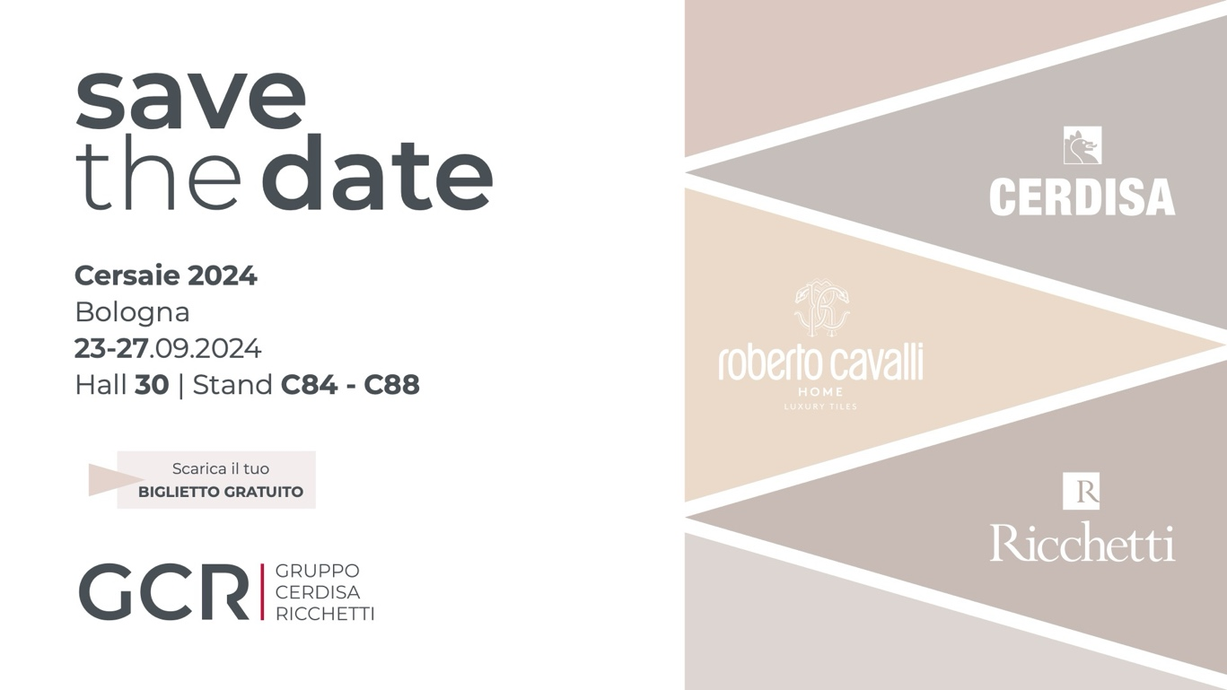

**CERDISA**

**Glomera by Cerdisa** si distingue per la sua essenza d’agglomerato, derivato da termini greci e latini che racchiudono l’idea di un insieme compatto e coeso. Un effetto che evoca direttamente una materia tangibile, a volte più simile al **cemento**, a volte più alla **terra**; disponibile in sei colori, due effetti cassaforma e due pattern pop declinati nelle varie colorazioni. Questa collezione si manifesta attraverso **superfici durevoli e funzionali**, con**trame astratte e stilizzate**, libere da riferimenti naturali meramente da replicare. La gamma include pattern tono su tono come *Sunray*, accenti cromatici con *Matrix*, e la rivisitazione della cassaforma con *Claywood;*viene quindi completata dalla superficie [Cross](https://www.ricchetti-group.com/it/cross-una-superficie-che-vale-per-due) per **performance avanzate di pulibilità**, **antiscivolosità** e **gradevolezza al tatto**. **Slatestone by Cerdisa** incarna l’essenza dell’**ardesia naturale**, con una fusione rivoluzionaria di **quarzite**. La collezione si distingue per la **varietà di formati**, dalla precisione geometrica dei suoi **bordi perfettamente rettificati**. La superficie è ricca di riflessi a volte più cangianti e a volte più matt, proprio come le pietre a cui si ispira; vanta inoltre l’innovativa finitura **Cross** che, grazie alle nanograniglie applicate, rende **Slatestone** antiscivolo, morbida al tatto e facile da pulire, garantendo una **continuità visiva**perfetta tra interno ed esterno con un'unica soluzione.

=======================================================================================

**RICCHETTI**

**Salentina by Ricchetti** trae ispirazione dalla bellezza delle pietre tradizionali del Mediterraneo italiano. Le **sfumature** e i **bordi rettificati**, arricchiti da **scalpellature e ammanchi irregolari**, conferiscono a Salentina un incredibile **realismo**; quest’ultimo viene amplificato dalla tecnologia **T2D**, che arricchisce di materia e riflessi lucido-matt tridimensionali la superficie. Prevista inoltre la finitura **Cross**, che consente l'utilizzo sia in ambienti interni che esterni.

Le quattro tonalità della collezione **Pearls** prendono ispirazione dalle sfumature del cielo e dalla luce che lo modella in vari contesti. La superficie lappata matt, denominata **Honed**, accoglie delicatamente le **forme grafiche** e le **trasparenze**, evocando spazi eterei di memoria magrittiana. Il grande formato 120x120, unito ai bordi perfettamente rettificati, conferiscono alla collezione tutte le potenzialità per essere contestualizzata parimenti in spazi raccolti così come di ampio respiro.

=======================================================================================

**ROBERTO CAVALLI HOME LUXURY TILES**

**Savanna Majesty** si colloca all’interno del nuovo contenitore **RCHLT** denominato **The Natural Spirit**. Questo nome svela l’intento di avviare una nuova era stilistica del gres RC, **meno appariscente** e più **discreta**, ma comunque**ricca e dall’appeal deciso**. Savanna, dalla lingua swahili, richiama la Savana africana. La collezione comprende due tipologie lapidee: *Nubia*, che ricorda la giraffa, e *Milia*, ispirata alla zebra. Nubia, simile a un macro ciottolato, è disponibile in Light e Dark, mentre Milia, il sasso striato, è in Beige e Silver. La versione Deco, grazie alla tecnologia **T2D**, arricchisce Nubia con un pattern pitone e Milia con striature zebrate. La superficie **Cross**, in formato 80x80, offre performance avanzate per ogni tipologia di spazio, inclusi aree wellness&spa.

=======================================================================================

**IMMAGINI DISPONIBILI**



